Муниципальное бюджетное дошкольное образовательно учреждение
« Детский сад общеразвивающего вида № 25 «Теремок»
с приорететным осуществлением физического развития воспитанников»
города Невинномысска

Сценарий для инсценировки
сказки «Заветное желание»
для детей старшего дошкольного возраста

Автор: Воропинова Н. И.

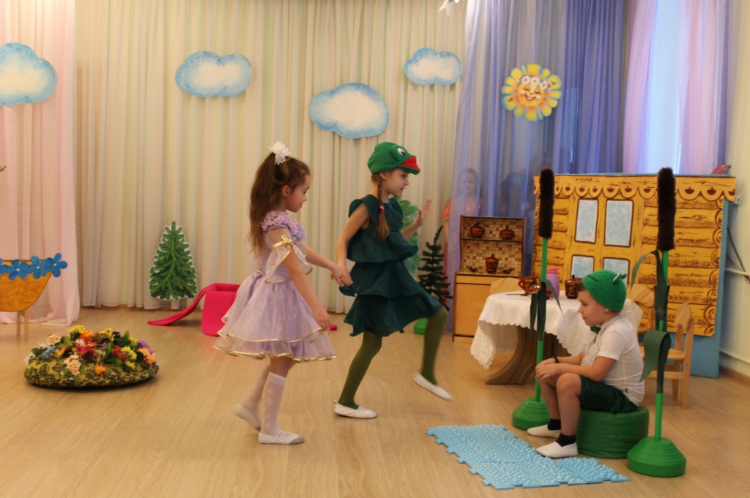
Действующие лица: котенок Брыся, бабочка, ёлочка, лягушонок, дождик.
Автор: Жил-был маленький котенок Брыся. Он был веселый и очень забавный.
(Выбегает котенок. Он бегает по травке, лазает по деревьям)
И была у него подружка – Бабочка. (Бабочка выбегает на полянку и весело летает).
Бабочка: Брыся, давай поиграем! (Бабочка и котенок играют. Начинается дождь)
Дождик: Я веселый летний дождь. Травку и деревья надо намочить. Они очень любят воду и хотят пить!
(Бабочка и Брыська прячутся от дождя под густой елочкой)
Котенок (расстроено): Я хочу, чтобы никогда не было дождя. Дождик сам бегает по траве, лазает по деревьям, а вот после… Трава мокрая! Кусты мокрые! Моя пушистая бело-серая шубка становится темной от воды, не красивой.
Бабочка: Я тоже очень хочу, чтобы не было дождя. Я ведь бабочка. Красивая, нежная. Даже одна дождинка — для меня большая неприятность.
Ёлочка: Без дождя нельзя, трава не вырастет, я засохну. Пусть дождь гуляет — проливается.
Котенок: Ночью! Пускай это будет ночью.
Бабочка: Пусть! Пусть! Пусть так!
Ёлочка: Я открою вам тайну исполнения желаний. Нужно ночью выйти в сад и посмотреть в небо. Когда звезда будет падать, нужно сильно пожелать свое желание.
Бабочка: И оно сбудется?
Ёлочка: Обязательно сбудется!
Бабочка: Брыся, давай встретимся ночью и пойдем загадаем желание!
Котенок: Давай встретимся в лопухах за густым кустарником. Там никто нам не помешает.
Автор: Наступила ночь и на небе появились первые звезды. Брыся пришел к лопухам.
Котенок: Где же бабочка? (Увидел лягушонка). Здравствуй, а ты кто?
Лягушонок: Я – маленький зеленый лягушонок. А ты кто?
Котенок: Я – котенок Брыся! Ты никого здесь не видел?
Лягушонок: Нет, здесь никого не было. А ты кого-то ждешь?
Котенок: Да, я жду бабочку, но она, наверное, уснула, пойду её поищу. (Идет, ищет бабочку, находит её, будит её). Бабочка, бабочка, ты что спишь?
Бабочка: Ах, я уснула совсем нечаянно.
Котенок: Пойдем скорее, загадаем желание…(увидели лягушонка)
Котенок: Слушай, лягушонок, ты что спать не идешь? Тебе пора, ты маленький. Иди. А у нас дела.
Бабочка: Спокойной ночи, маленький лягушонок.
Лягушонок: Спокойной ночи, но уйти я не могу. У меня тоже дело.
Котенок: Дело? Ночью? Какое дело? И почему здесь?
Лягушонок: У меня очень важное дело. И делать его нужно здесь, потому что отсюда видны все звезды, а главное — вон та, голубоватая, звездочка недалеко от Луны.
Бабочка: Ах, как это мило, тебя тоже привела сюда тайна исполнения желаний!
Лягушонок: Да, но, я не могу открыть вам мое заветное желание. Это очень серьезно.
Котенок: Ничего, не волнуйся, звездочек на всех хватит.
Лягушонок: Я не волнуюсь. Мне нужна только одна звездочка! ( И вот падает с неба звездочка).
Бабочка: Смотри, Брыся, звезда падает, давай скорее желание загадывать!
Котенок и бабочка: Пусть! Дождь! Идет! Только! Ночью!
Лягушонок: Я поздравляю вас от души. Ведь ваша звездочка будто ждала вас. А я уже семь дней жду свою.
Бабочка: Неужели звездочки падают так редко?
Лягушонок: Наверное, кому как повезет. Ваша ждала вас, а моя...
Котенок: Что-то я не понимаю, твоя, моя, наша...
Бабочка: Все звездочки одинаковые, мы специально не выбирали. Та, что упала первой,— та и наша.
Лягушонок: Вы не правы. И ваше желание не сбудется. Простите.
Котенок: Нет, сбудется. Мы очень, очень желали.
Лягушонок: Звезда не услышала вас. Если звезда упала первой, это не значит, что она упала для вас. Это чужая звезда.
Котенок: Так что же делать?!
Лягушонок: Надо ждать. Я жду свою звездочку семь дней!
Бабочка: А если она вообще никогда не упадет?
Лягушонок: Когда-нибудь упадет!
Котенок: Ну, ладно, жди свою звезду, а мы пойдем. Удачи тебе. Я уверен — с дождем все будет в порядке.
Бабочка: Удачи тебе, лягушонок!
Автор: А назавтра с самого утра пошел дождь. Серый, холодный. Будто назло.
Дождик: Я холодный летний дождь. Травку и деревья надо намочить. Они очень любят воду и хотят пить! Сегодня долго буду лить, чтобы сильно все вокруг намочить!
Автор: Только к вечеру солнце подсушило мокрую траву и листву и друзья встретились снова.
Котенок: Здравствуй, бабочка!
Бабочка: Здравствуй, Брыся!
Котенок: Пойдем опять в лопушки?
Бабочка: Пойдем!
Котенок и бабочка: Здравствуй, лягушонок!
Котенок: Вот так… не исполнилось наше желание… целый день лил дождик…
Лягушонок: Да, ведь это была не ваша звезда…
Бабочка (смотрит на небо): Моя звездочка зажглась!
Котенок: Почему ты решила, что она твоя? А вот Моя!!! Зажглась!!!
Лягушонок: Нельзя не узнать свою звездочку.
Автор: Друзья сидели до утра и смотрели на свои звездочки… А утром все пошли домой…Наступил день!.. Солнечный, веселый, яркий!
Бабочка: Брыська, давай играть!
Котенок: Давай, бабочка! Догоняй меня!
Автор: А лето шло, расцветало, зеленело, желтело. И дожди были. И даже ливни. Брыська и бабочка уже не так на них сердились.
Котенок: Все равно после дождя будет солнце, будет весело, будет тепло…
Бабочка: Дождик тоже всем нужен! Пойдем, Брыська, в лопушки, посмотрим на нашего друга лягушонка!
Котенок: Пошли! А где же наш знакомый лягушонок?
Бабочка: Не видно нигде! Смотри, Брыся, и звездочки голубой на небе не видно!
Котенок: Я очень рад за лягушонка!
Бабочка: И я очень рада! Значит, его голубая звездочка упала с неба и исполнила его самое заветное желание!
Котенок: Если очень захотеть каждое заветное желание может исполниться!

